Tu vas bientôt fréquenter l’école secondaire. Tu ressens différentes émotions, tu as hâte et tu es inquiet en même temps. C’est un peu normal lorsque l’on vit des changements importants. Laisse Noémie, une élève de première secondaire, te guider dans l’activité des différences entre le primaire et le secondaire. Cela te permettra de répondre à certaines de tes questions.

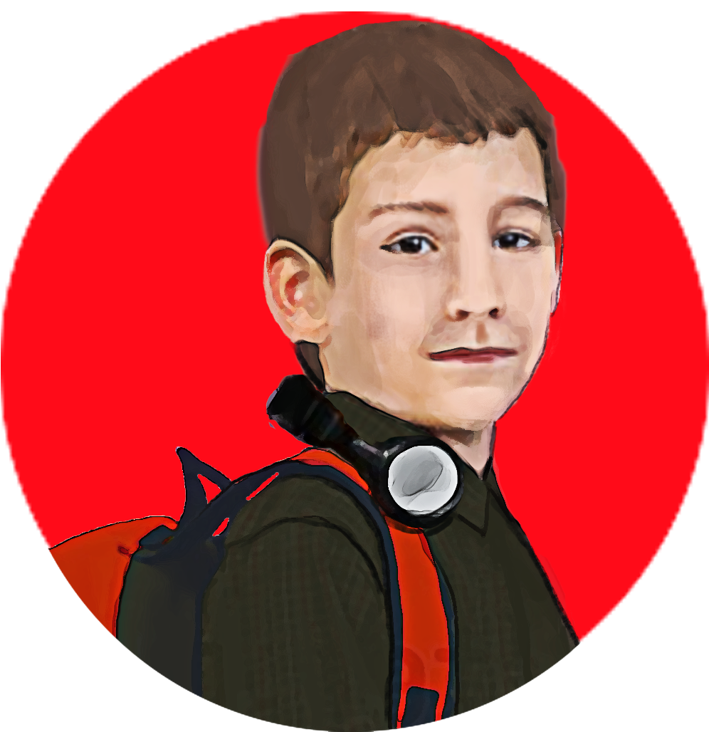

Salut,
Je m’appelle Noémie et je suis en première secondaire.
Je te présente les différences entre le primaire et le secondaire.
Regarde les deux images et choisis celle qui est associée au secondaire.
- Je circule dans l’école
a |  | b
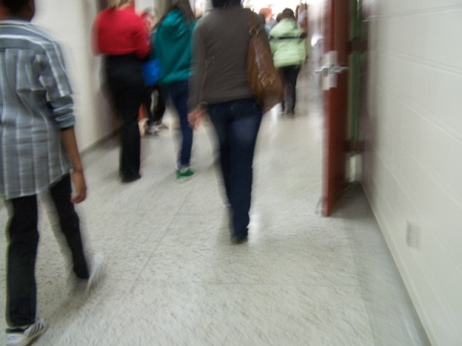 |  | 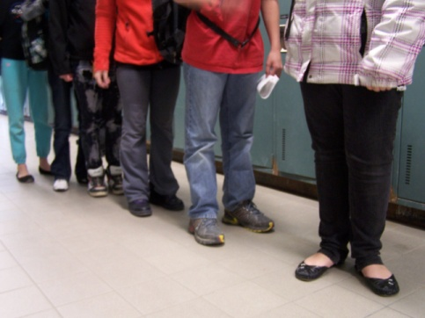
On me considère comme une grande, on me fait plus confiance... Ce qui est plaisant, c'est que je peux circuler plus librement dans l'école en dehors de mes heures de cours.
2- Je travaille dans un local.
a | b
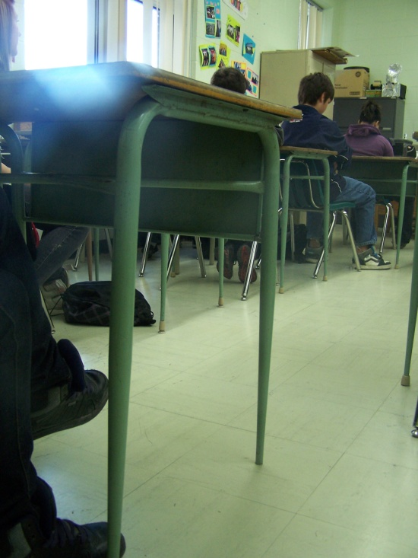 | 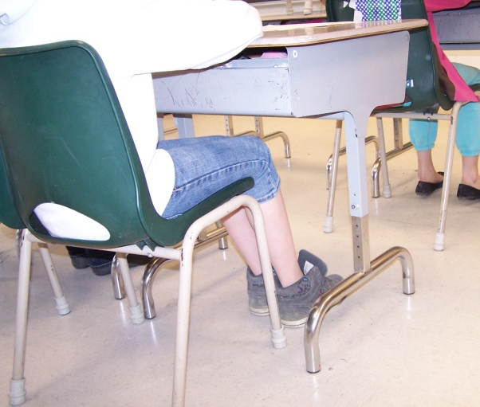
C’est moi qui change d’endroit. Chacun de mes enseignants à son local. Dans le local pour le cours d’arts plastiques, il y a des tables à dessin. En sciences, il y a des vivariums et des microscopes. Certains locaux sont multimédias.

3- Je note dans mon agenda.
a | b
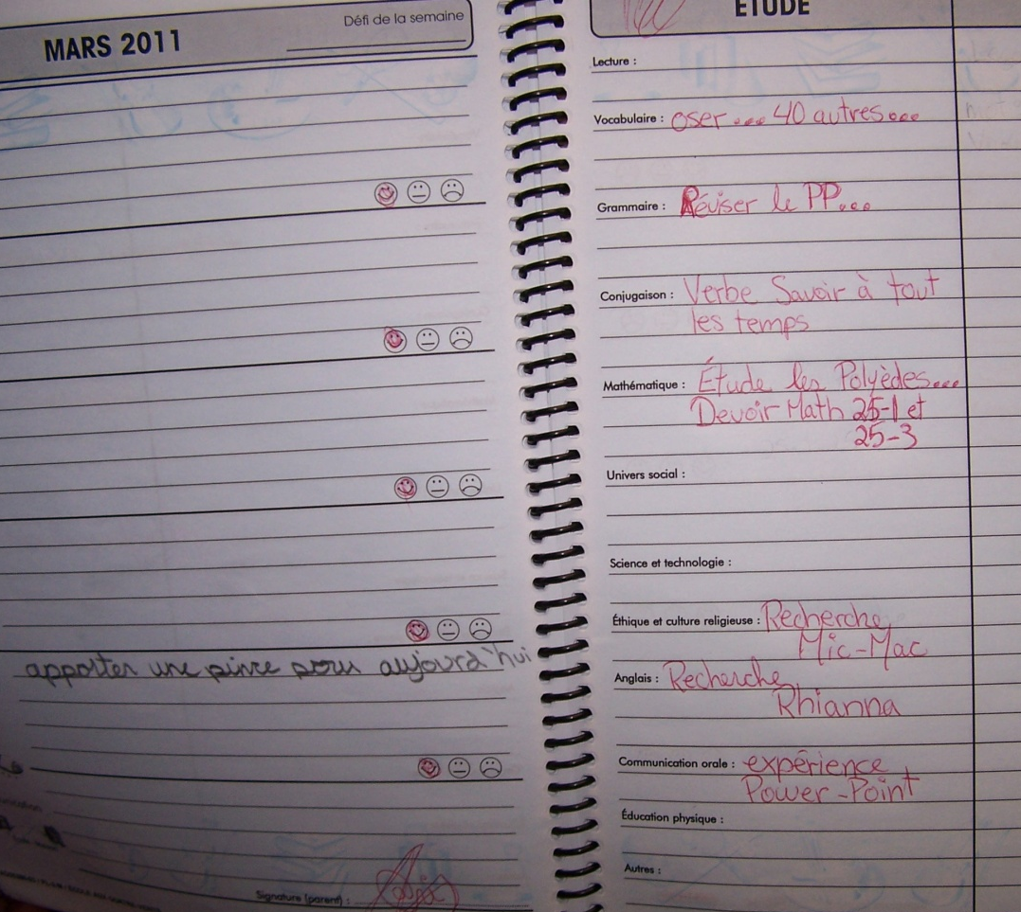 | 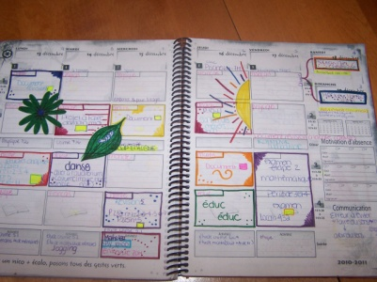
Bien sûr, cet élan vers l'autonomie m'oblige à être responsable. Je dois faire ce que j'ai à faire dans les délais prévus. Il y a beaucoup d'informations à me rappeler pour arriver à l'heure à mes cours, remettre mes travaux à temps et faire les activités que j'aime en parascolaire.

4- Je range mon matériel.
a | b
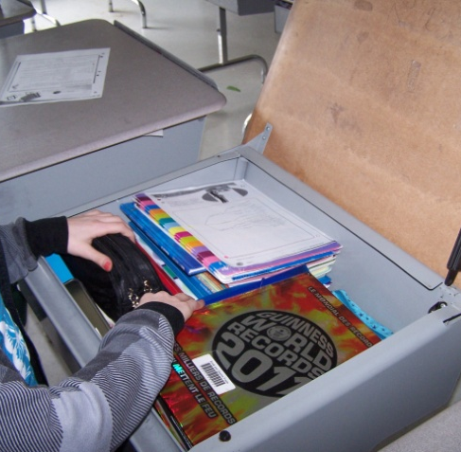 | 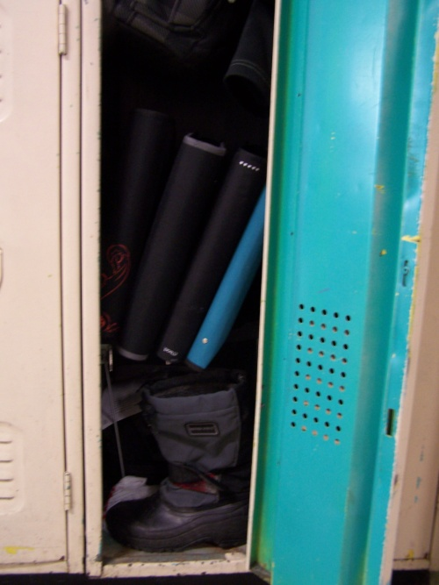
Je dois organiser mon casier, car tous mes livres et mes effets personnels y sont rangés. Je dois y aller avant chaque cours afin d’avoir le matériel requis pour le cours suivant.

5- Je regarde souvent mon horaire.
a | b
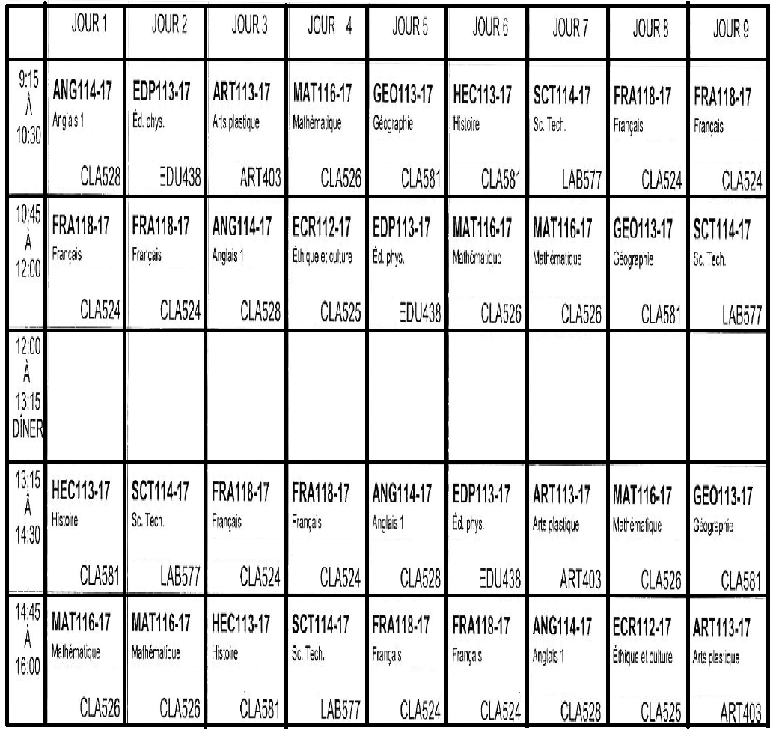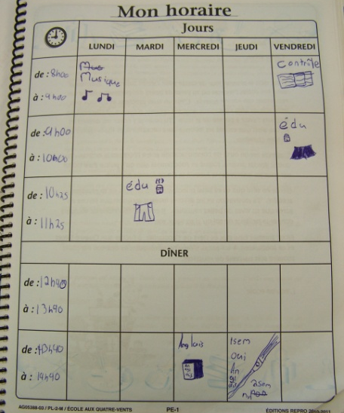
Il est important de bien connaître mon horaire ou de l’afficher afin de savoir où je vais et ce que je dois apporter à chaque cours.

6- Je vais à mon casier.
a | b
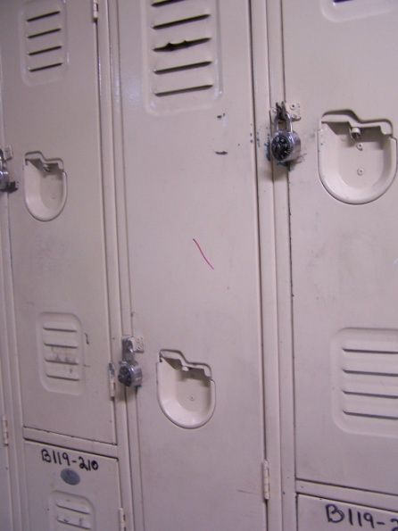 | 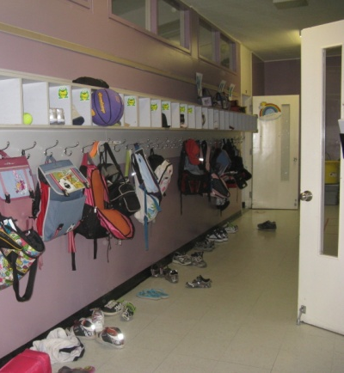
J’ai dû apprendre le numéro du cadenas pour mon casier, car au secondaire chaque casier est barré afin d’éviter que les autres y fouillent.

7- Je me rends à la cafétéria.
a | b
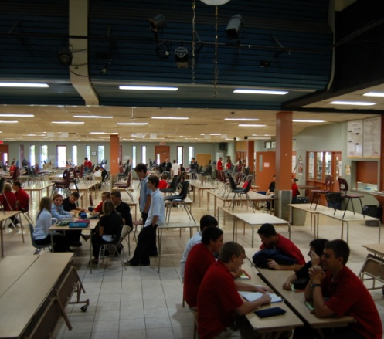 | 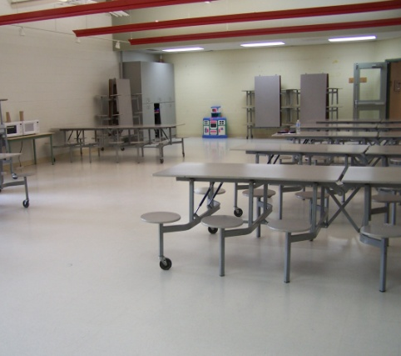
Avec mes amis, on a beaucoup de plaisir, on se rencontre toujours au même endroit pendant les pauses et à l'heure du dîner. La cafétéria de mon école est très grande et il y a un comptoir où je peux acheter des repas. C’est cool!

8- Je rencontre mes amis pendant les pauses.
a | b
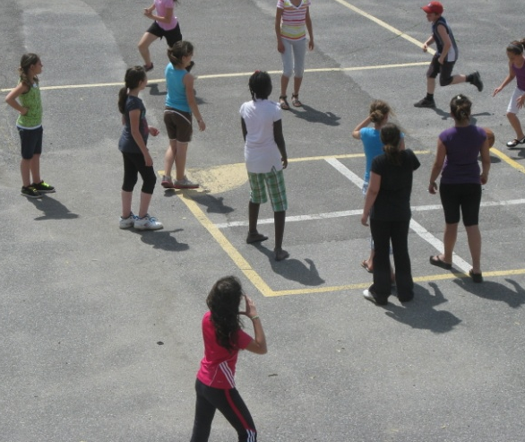 | 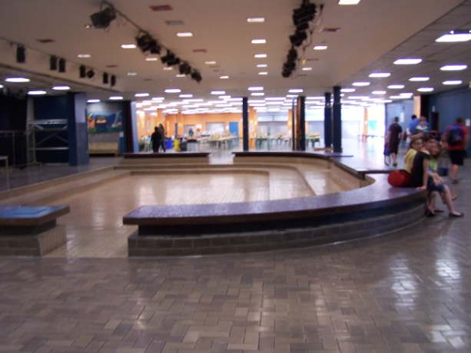
Au début, je connaissais peu de monde, mais rapidement, dans mes cours, j'ai rencontré des jeunes qui aiment les mêmes choses que moi. Dans l’école, il y a plusieurs endroits où je peux me promener et rencontrer mes amis. J’ai le choix! C’est nous qui décidons. J’aime aller à l’agora.

9- Je me rends au débarcadère d’autobus.
a | b
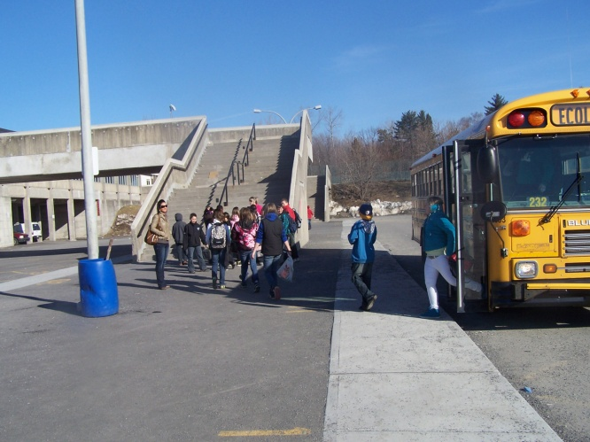
Au début de l’année, il y avait des enseignants qui nous aidaient à repérer notre autobus au débarcadère. Maintenant, je connais le numéro de mon autobus et son emplacement. J’arrive facilement à le retrouver.

10- Je regarde où je suis sur le plan de l’école.
a | b
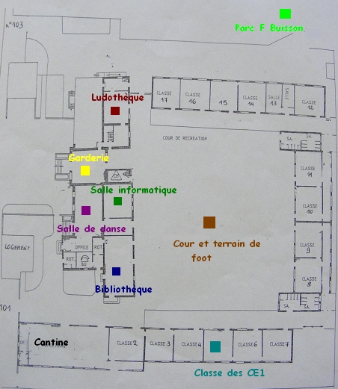 | 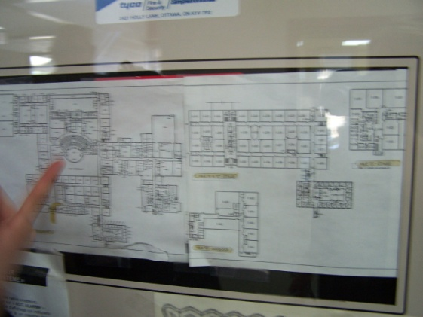
La première semaine, je passais beaucoup de temps à chercher mes amis et mes locaux, mais maintenant, j'ai une petite routine qui m'aide à aller et venir plus aisément dans l'école.

11- Je me fais aider par un élève.
a | b
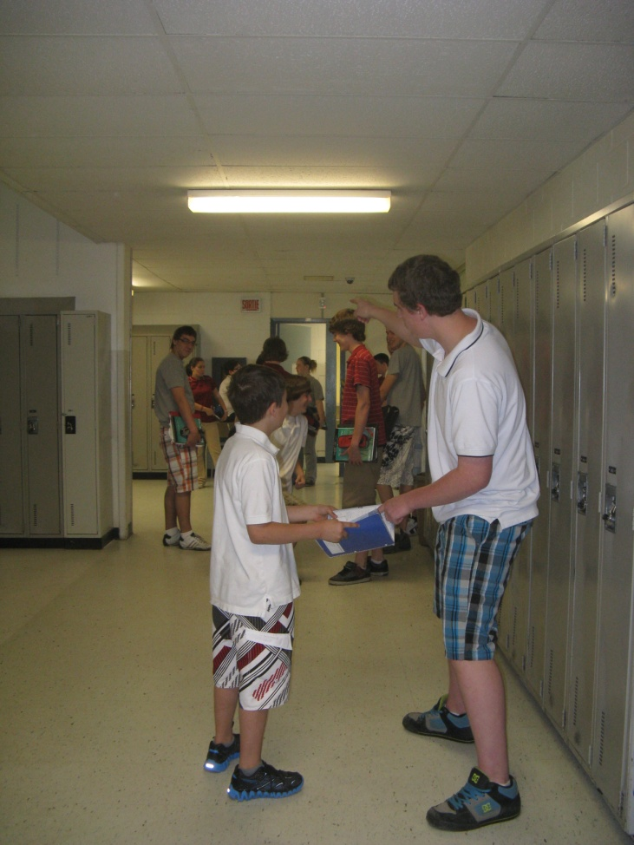 | 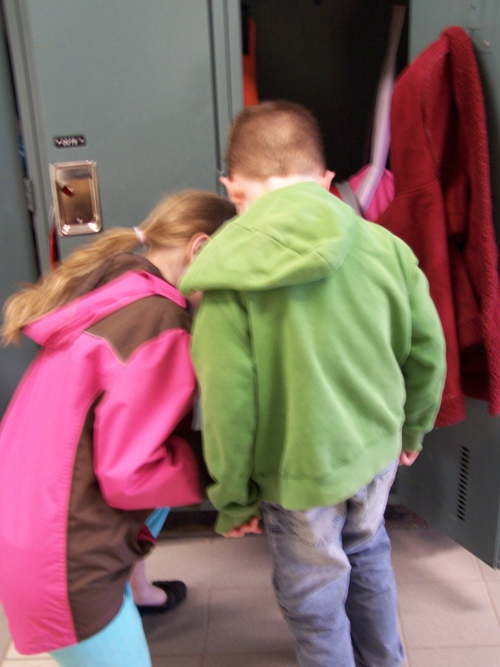
Je dois avouer que j'ai été impressionnée par la grandeur des élèves. Au primaire, j'étais parmi les plus grands de l'école et maintenant dans les corridors, je me sens petite. Au fil des jours, j'ai réalisé que les élèves plus grands sont très indépendants et qu’ils se préoccupent peu de ma présence.

12- J’ai de l’aide des intervenants.
a | b
 | 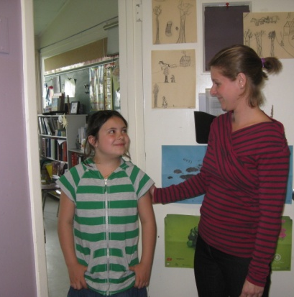
Il ne faut pas oublier que le secondaire, c'est commencer une nouvelle aventure. Il faut devenir très autonome, car il y a beaucoup plus d’intervenants dans l'école et ils ne te connaissent pas tous. Si tu as des problèmes ou des difficultés, tu devras trouver des pistes de solution. Fais-toi confiance. Souvent, tu trouveras toi-même les réponses. Il y a aussi des personnes qui peuvent t’aider.

13- J’ai des amis à l’école secondaire.
a | b
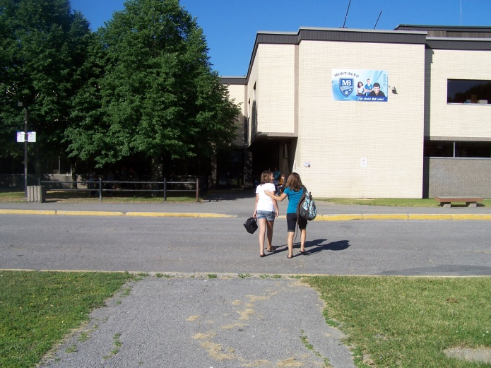 | 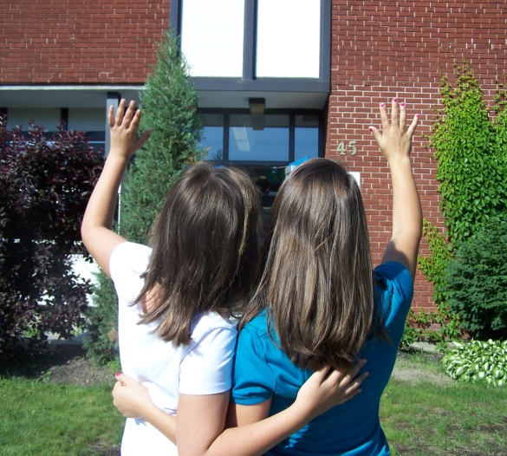
N'oublie pas que tes amis sont toujours là pour t’écouter. Cependant, c'est à toi de prendre tes propres décisions. Ne te laisse surtout pas influencer par les gangs ou les personnes qui ne souhaitent pas les meilleures choses pour toi.

Comme tu le vois, il y a plusieurs différences entre le primaire et le secondaire. Tu devras te donner du temps pour t’habituer et te faire confiance.
Les réponses : Photos de l’école secondaire
1 - a | 2 - a | 3 - b | 4 - b
5 - b | 6 - a | 7 - a  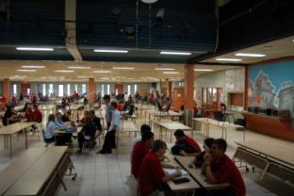 | 8 - b
9 - a | 10 - b | 11 - a | 12 - a
13 - a

